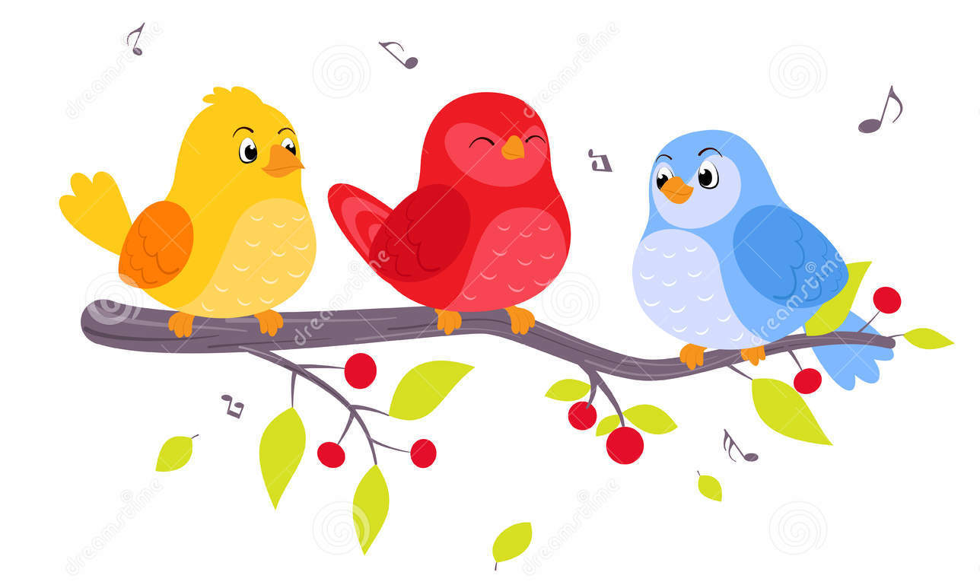
Газета для родителей

Детский сад – дом для детей. Мы, взрослые, верим в то, что, приходя в этот дом, дарим детям радость общения, становимся друзьями и партнерами во всех делах.
Выпуск 37
- Будь здоров! - ГТО: мы готовы! – Тельнова А.М.
- Приобщение родителей к здоровому образу жизни и знакомство с современными здоровьесберегающими технологиями – Салманова К.Д.
- Советы специалиста - Как правильно одевать ребенка весной - старший воспитатель Шестернева Н.В.
- Советы педагога – Лидерство среди дошкольников – воспитатель Козлова М.Г.
- Зависимость от гаджетов у детей - воспитатель Бекенева Н.А.
- Роль книги и чтения в жизни ребенка - воспитатель Ионкина А.Г.
- Играем вместе с детьми - Максимова А.С.
- Как воспитать у ребенка гуманные чувства – воспитатель Переплетчикова А.Э.
- Фотоотчет о деятельности дошкольного учреждения.

Рубрика «Будь здоров!»
инструктор по физической культуре Тельнова Александра Михайловна
ГТО: мы готовы!
В нашем ДОУ проводится физкультурно – оздоровительная работа, направленная на укрепление здоровья, совершенствование двигательных навыков, улучшение показателей физического развития, воспитание у детей правильного отношения к своему здоровью.
Наша задача не просто сформировать будущего здорового физически и психологически человека, а быть частью системы этого развития. В этом нам поможет ГТО, оно весьма органично вписывается в данный процесс, в качестве завершающего фактора.
24 марта 2014г Президент России В. В. Путин подписал указ о возрождении норм ГТО «Готов к труду и обороне». В рамках обновленного ГТО предусматривается сдача спортивных нормативов в 11 возрастных группах, начиная с 6 лет.
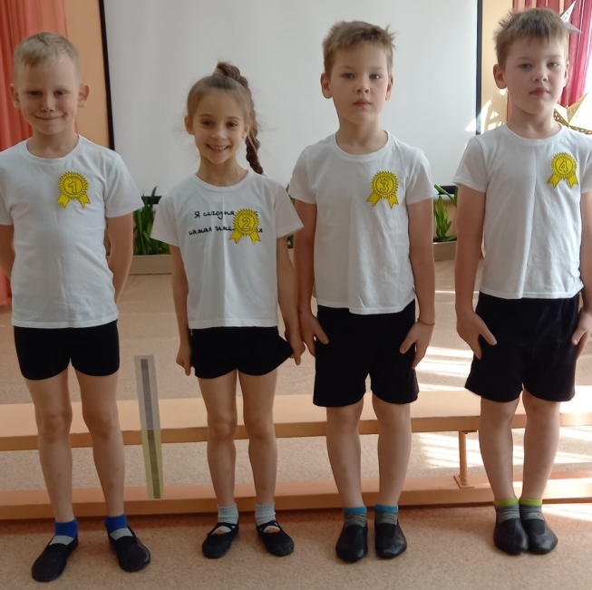
В дошкольном возрасте (у детей 6-8 лет – первая ступень внедрения ГТО) закладывается основа для физического развития, здоровья и характера человека в будущем. В связи с преемственностью детского сада и школы, с введением сдачи норм ГТО в школьную программу, именно дошкольное образование ориентирует детей на сдачу комплекса ГТО в дошкольном возрасте. Для детей главным стимулом для участия в сдаче норм ВФСК ГТО, являются знаки отличия. В зависимости от знака: бронза, серебро, золото у ребенка развивается целеустремленность и самосовершенствование, желание повысить результат, выполнить нормативы на лучший знак, получать знаки в каждой ступени, а благодаря этому у детей развивается сила, выносливость, гибкость, координация, улучшается здоровье, повышается самооценка. А реализация

работы поможет дошкольнику сделать первый шаг на пути к новым спортивным достижениям.
Именно такой подход к организации физического воспитания позволит максимально вовлекать и мотивировать детей и родителей в регулярные систематические занятия физической культурой с учетом их индивидуальных психологических и физических особенностей так, чтобы предлагаемые формы занятий физической культурой не только позволили выполнить нормы комплекса «Готов к труду и обороне», но и способствовали их личностному развитию, повышали уровень патриотического самосознания.
Таким образом, комплекс ГТО способствует не только физическому развитию дошкольников, повышению индекса здоровья, но и является центром системы спортивно-патриотического воспитания. Путем вовлечения в спортивную деятельность у детей формируется опыт патриотического поведения, что, в свою очередь, способствует формированию ценностных ориентаций в контексте почетного гражданского достижения.

В чем же заключаются нормативы для самых юных?
1 день – зальные виды:
- подтягивание на высокой перекладине или подтягивание на низкой перекладине 90 см или сгибание и разгибание рук в упоре лежа на полу;
- наклон вперед из положения стоя с прямыми ногами на гимнастической скамье;
- прыжок в длину с места толчком двумя ногами (см);
- метание теннисного мяча в цель, дистанция 6 м (кол-во попаданий);
- поднимание туловища из положения лежа на спине (кол-во раз за 1мин);

2 день - беговые виды:
- Челночный бег 3х10 или бег на 30 м;
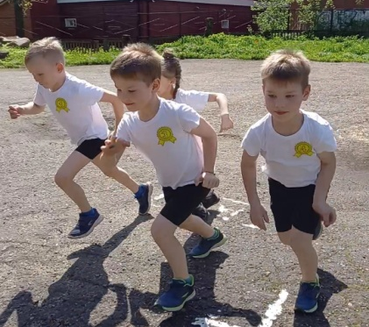
- Смешанное передвижение 1 км (мин,с);
3 день (по возможности):
- Бег на лыжах на 1 км (мин, с) или смешанное передвижение по пересеченной местности 1 км (мин, с)
- Плавание 25 м (мин,с)

С самого раннего возраста любимыми занятиями детей являются бег, прыжки, поэтому выполнение таких видов упражнений не только способствуют развитию ребенка, но и доставляют массу удовольствия во время его выполнения.
Данная работа нацелена на совершенствование двигательных навыков и улучшению показателей физического развития для подготовки к сдаче норм ГТО, воспитание у детей правильного отношения к своему здоровью.
Результатом системы целостной работы по внедрению комплекса ГТО является ежегодное активное участие в проектах, соревнованиях, проводимых на уровне города среди дошкольных учреждений города. Главные задачи участия в различных мероприятиях: развитие интереса к спортивным играм-соревнованиям, развитие ловкости, быстроты, умение играть в команде, вырабатывание здорового духа соперничества, воспитание коллективизма и взаимопомощи.
Комплекс ГТО необходим детям, чтобы в будущем они могли стать полноценной и всесторонне развитой личностью. И быть готовым к труду и обороне!

Рубрика «Будь здоров!»
воспитатель Салманова Кямала Джалил кызы
Приобщение родителей к здоровому образу жизни и знакомство с современными здоровьесберегающими технологиями
Здоровьесберегающие технологии в дошкольном образовании определяются как технологии, направленные на решение приоритетной задачи современного дошкольного образования, задачи сохранения, поддержания и обогащения здоровья субъектов педагогического процесса в детском саду, прежде всего детей, педагогов, родителей.
Существуют десять золотых правил здоровьесбережения, которые все должны знать.
1. Соблюдать режим дня;
2. Обращайте больше внимания на питание;
3. Больше двигайтесь;
4. Спите в прохладной комнате;
5. Не гасите в себе гнев, дайте вырваться ему наружу;
6. Постоянно занимайтесь
интеллектуальной деятельностью;
7. Гоните прочь уныние и хандру;
8. Адекватно реагируйте на проявление своего организма;
9. Старайтесь получать как можно больше положительных эмоций;
10. Желайте себе и окружающим только добра.
Игротерапия для детей и родителей. Игры, которые лечат.
Существует множество разных методик психологической помощи детям: сказкотерапия, игротерапия, арттерапия, песочная терапия и другие. Их эффективность уже давно доказана. Предлагаем родителям освоить некоторые простые игровые техники.
Сказкотерапия
Сказкотерапия – пожалуй, самый детский метод психологии и один из самых древних. Ведь еще наши предки, занимаясь воспитанием детей, не спешили наказывать провинившегося ребенка, а рассказывали ему сказку, из которой становился явным смысл поступка. Зная, как сказка влияет на жизнь человека, можно очень многим помочь своему ребенку. У него есть любимая сказка, которую он просит почитать вновь и вновь. Значит, эта сказка затрагивает очень важные для ребенка вопросы. Посоветуйтесь с психологом. Исследования психологов показывают, что в любимых сказках запрограммирована жизнь ребенка. «Скажи мне, какая твоя любимая сказка, и я скажу, кто ты» - так перефразировали известную пословицу психоаналитики. Родители могут освоить сказкотерапию и самостоятельно, но психологическая консультация не помешает.
Сказки для сказкотерапии подбирают разные: русско-народные, авторские и специально разработанные. Часто психолог предлагает сочинить сказку самому ребенку. Сочинение сказок ребенком – основа сказкотерапии. Через сказку можно узнать о переживании детей, которые они сами толком не осознают, или стесняются обсуждать с взрослыми. Если родители смогут правильно использовать все возможности сказкотерапии, то окажут своим детям неоценимую помощь.
Игротерапия
Еще в 20-е годы прошлого века психотерапевты А. Фрейд, М Клейн, С. Хаг-Гельмут называли детскую игру методом лечения, при котором дети развивают свои способности, учатся преодолевать конфликты и проблемы. Ребенок отражает в играх свое психологическое состояние и уровень умения общаться с другими детьми. С помощью игры можно научить детей правильно строить диалог, также с помощью игры можно влиять на психику малышей; снижать их гиперактивность; избавлять их от страхов; давать выход негативным эмоциям.
Когда взрослые играют с детьми, они сами как будто попадают в свое детство, становятся более непосредственными в общении, начинают лучше понимать своих детей, а дети быстрее раскрепостятся перед родителями.
Такое общение помогает наладить взаимопонимание на долгие годы. К тому же в занятиях игротерапией нет ничего сверхсложного: подойдет любой материал (реальные предметы, игрушки, пластилин, краски), любое время, которое вы в состоянии посвятить ребенку и любое настроение.
Живопись с помощью пальцев
Такой вид живописи благотворно влияет на психику ребенка, так как успокаивает и расслабляет. Краски растекаются и переливаются, как эмоции. Такая живопись помогает адекватно выразить эмоциональное состояние ребенка: гнев, обида, боль, радость. Это позволит отследить внутреннее состояние ребенка. Прикосновение к краскам, их размазывание по ватману позволяет более полно включиться в процесс творчества, мобилизует внутренние резервы организма. Перед началом работы необходимо надеть на ребенка фартук, дать легко смываемые краски и закрыть поверхность стола клеенкой. Родителям необходимо показать ребенку, как это делается, и начать рисование совместно, расспрашивая его, что он рисует.

Работа с глиной и пластилином
Работа с глиной оставляет приятные ощущения, помогает расслабиться. Глина обладает свойствами, способствующими заживлению ран. Занятие с глиной позволяет снять стресс, помогает выражению чувств, избавляет от избытка слов, если ребенок болтлив и приобщает к социальной активности необщительных детей. При работе с глиной можно выполнять следующие задания:
- закройте глаза и почувствуйте кусок глины (какой он холодный или теплый, влажный или сухой), подружитесь с ним;
- сожмите, разгладьте глину пальцами, тыльной стороной руки;
- проткните глину;
- пошлепайте по ней, пощупайте место от шлепка;
- оторвите кусочек и сделайте змею, сожмите в кусок.
Уникальные возможности проводить интересные игры с пользой для общего развития ребенка дает пластилин. Во время игры с пластилином можно читать сказку и предоставить возможность юному скульптору творить наиболее понравившихся ему персонажей. По рассказам о них можно лучше понять характер своего малыша.
Игры с песком
Игры с песком имеют положительное значение для развития психики ребенка, установления психологического комфорта:
- при взаимодействии с песком стабилизируется эмоциональное состояние;
- развитие мелкой моторики и тактильно
- мнемической чувствительности влияет на развитие центра речи в головном мозге ребенка, формирует произвольное внимание памяти;
- с развитием тактильно
- мнемической чувствительности и мелкой моторики ребенок учится прислушиваться к своим ощущениям и проговаривать их.
При игре с песком можно выполнять такие упражнения:
- поскользить ладонями по поверхности песка, выполняя зигзагообразные круговые движения;
- выполнить те же движения поставив ладонь на ребро;
- пройтись ладошками по проложенным трассам, оставляя на них следы;
- создать отпечатками ладони, кулачков, ребрами ладоней разные причудливые узоры на поверхности песка, попытаться найти сходство узоров с предметами окружающего мира;
- пройтись по поверхности песка каждым пальцем.

Рубрика «Советы специалиста»
старший воспитатель Шестернева Наталия Владимировна

Как правильно одевать ребенка весной

Весна радует первыми солнечными лучами, но еще достаточно ветрено и холодно, поэтому каждой маме необходимо знать, как одеть малыша для весенней прогулки, чтобы он не простудился.
Первое весеннее тепло обманчиво, и одевать ребенка на улицу в это время следует с особой тщательностью. Наша задача - избежать переохлаждения, промокших ног и не допустить излишнего потоотделения на прогулке, чтобы, раздевшись, ребенок не схватил простуду под первым сквозняком.
Сорок одежек. «Пришел марток - надевай сорок порток!»
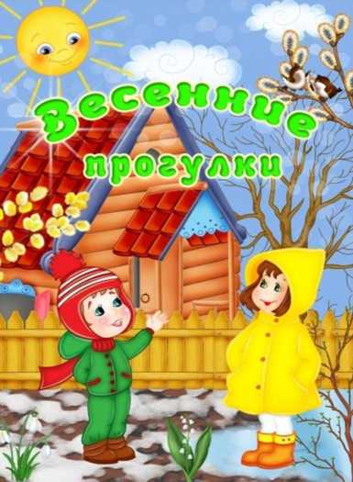
Руководствуясь этой народной мудростью, заботливые мамы с первой весенней капелью начинают старательно кутать своего ребенка в большое количество одежды. Другие, напротив, резко облегчают экипировку. И в том и в другом случае такой подход к детской одежде на весну может привести к простудным заболеваниям. Одежек может быть гораздо меньше сорока, но вся весенняя одежда для детей должна быть теплой и обязательно дышащей. На смену шубкам и пуховикам приходят куртки с непромокаемым покрытием, утепленные синтепоном. Вязаные свитера из шерсти можно заменить на хлопчатобумажные толстовки с начесом, свитера тонкой вязки, изделия из синтетических флисовых тканей. Они позволят сохранить тепло, но в то же время избежать перегрева и избыточного потоотделения. Брюки на время весны лучше выбирать из непромокаемых тканей, хорошо поддающихся чистке. Под них до наступления настоящего тепла лучше надевать гамаши, колготки или в идеале термобелье.
Детям одинаково вредно как перегреваться, так и переохлаждаться. Количество слоев одежды зависит от температуры воздуха. Дополнительно нужно учитывать силу ветра. При одинаковой отрицательной температуре воздуха человек мерзнет тем сильнее, чем больше скорость ветра.

Большое значение имеют индивидуальные особенности ребенка. Малоподвижный, постоянно зябнущий ребенок должен быть одет теплее, чем активный. Одевая ребенка, помните, что дети мерзнут меньше, чем взрослые и больше двигаются.
Ноги в тепле и сухости
Обувь - один из самых важных компонентов одежды для здоровья ребенка. Обувь для весенней прогулки должна быть легкой, мягкой непромокаемой, но легкие резиновые сапожки не подойдут - земля еще не прогрелась, Лучше выбрать высокие ботинки на толстой подошве, но без утеплителя, или ту же «мембранную» обувь, рассчитанную на широкий диапазон температур - от -15 до +5. Кода плюсовая температура станет привычной, можно сменить эту обувь на резиновые сапоги с «валенком» внутри (на теплой синтепоновой подкладке («сапог-вкладыш»)).
«Держи ноги в тепле, а голову в холоде!»
Великий полководец Александр Васильевич Суворов вероятно, имел в виду взрослых солдат, а не детей. Но известная доля истины в его словах есть. Головной убор должен быть теплым, но не жарким. Меховые шапки можно смело отправлять в сундук: настало время вязаных и флисовых шапочек. Важно, чтобы голова ребенка не потела - иначе, сняв шапку, он может стать жертвой сквозняка и простудиться.
Для детей от 4-6 лет для весенней прогулки идеально подойдет непродуваемый и непромокаемый комбинезон. Он не сползает, его легко снимать и надевать. В нем ребенку будет удобно и тепло, в такой одежде не страшен даже холодный весенний дождь.
Важной частью одежды ребенка для весенней прогулки является шапка. Отличным вариантом может стать шапка-труба (шапка-шлем), которая одновременно выполняет функцию шапки и шарфа. Головной убор для прогулки весной должен быть теплым и непромокаемый.
Также не стоит забывать о шарфе, особенно, если ребенок наденет обычную шапку, а не шапку-трубу. Шарф прикрывает не только горло, но и важные для иммунной системы лимфоузлы от переохлаждения. Шарф может быть любым, главное - правильно его завязать, он не должен мешать ребенку играть и бегать на прогулке.
В весеннюю погоду просто незаменимы резиновые сапоги, но помните, что в них ножки не дышат и потеют, особенно, когда тепло. Поэтому под них нужно надевать носочки из хлопка.
Наслаждайтесь весенним солнышком и больше гуляйте со своими детьми!

Рубрика «Советы педагога»
воспитатель Козлова Марина Геннадьевна
Лидерство среди дошкольников

С давних времен великие умы размышляли о причинах власти одних людей над другими. По мнению современных исследователей, «Сегодня особенно остро стоит проблема поиска эффективных методов развития личности и формирования лидерских качеств социально активной молодежи, воспитания потенциальных лидеров, быстро и целенаправленно интегрирующихся в социум, оперативно находящих новые пути решения общественных проблем» (Г. В. Старкова).
Современные педагоги и исследователи считают, что основа будущей личности, многообразные отношения к людям, самому себе и разнообразным видам деятельности закладываются в младшем школьном возрасте. Некоторые считают, что это возможно и в старшем дошкольном возрасте. Но так или иначе, формирование лидеров - планомерный процесс обучения и воспитания, во время которого у ребенка могут проявиться качества лидера: активность, инициативность, общительность, настойчивость, самообладание, наблюдательность, самостоятельность, организованность, самокритика, работоспособность.
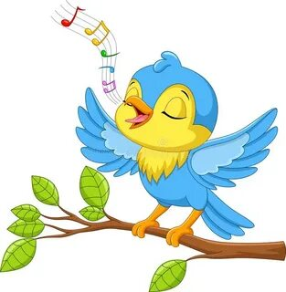
Портрет ребенка – лидера примерно такой: «это ребенок, с которым дети интенсивно взаимодействуют, на его предложения всегда отзываются; взаимодействие с лидером сопровождается яркими положительными эмоциями». Лидерские качества ребенка старшего дошкольного возраста формируются в процессе игровой деятельности. Играя, ребенок размышляет, воплощает свои идеи, самоутверждается, проявляет настойчивость, стремится к успеху. Игра развивает самостоятельность, творческие способности, личностные качества. Между ребенком-лидером и остальными детьми наблюдаются дружеские связи, они стремятся сотрудничать, сверстники подчиняются лидеру, пытаются ему подражать.
Воспитатель занимает важное место в жизни дошкольников и влияет на формирование лидерских качеств. Замечая особенности и причины поступков детей, оказывает положительное влияние на их поведение, создает условия для развития лидерских качеств; подбирает методы и приемы воздействия на детей.

Рубрика «Советы педагога»
воспитатель Бекенева Наталья Александровна

Зависимость от гаджетов у детей дошкольного возраста

Телефоны, планшеты, игровые приставки, компьютеры, телевизоры – это вещи без которых современные дети не могут обойтись. А родители могут? Много ли из нас тех, кто проводит хотя бы один день без этих устройств? Думаю, что нет! А чего же тогда ожидать от детей?
Многие родители специально дают своим детям гаджеты. Цели могут быть разными: для развития ребенка, пресечения его капризов и истерик, во время долгого ожидания в очередях или чтобы выкроить для себя немного свободного времени.
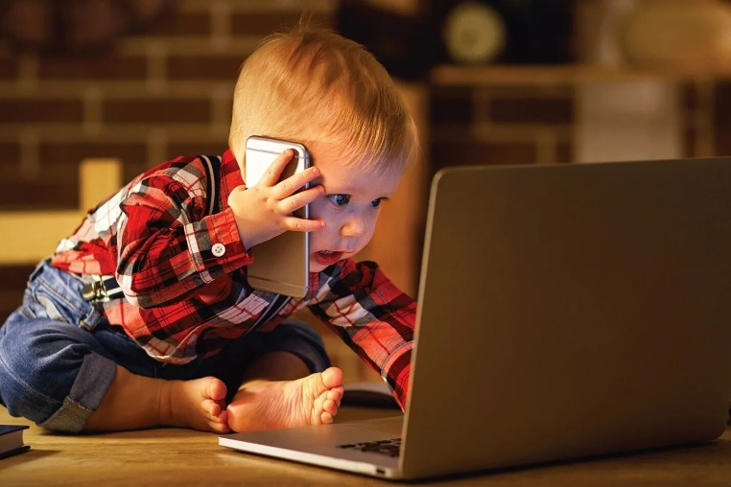
В отличии от сюжетно-ролевой, компьютерная игра не требует высокого интеллектуального потенциала, творчества, умения разговаривать, договариваться и сотрудничать, проявлять личностные душевные и нравственные качества. При этом она привлекает ребенка сенсорными эффектами, иллюзией управляемости («захочу – включу, захочу – выключу»), примитивным, понятным без слов сценарием, способностью самому наполнять свой досуг, независимо от друзей и родителей.
Игра ребенка на компьютере или планшете не требует эмоциональной включенности в этот процесс родителя, его участия, помощи и содействия, что отражается на степени детско-родительской привязанности. Роль родителя трансформируется: постепенно ребенок воспринимает его как «хранителя гаджета» или досадное препятствие на пути к любимому устройству.
Тесное «общение» ребёнка с компьютером вызывает неоднозначное отношение: с одной стороны сейчас действительно без компьютера – никуда. С другой стороны, постоянное сидение за компьютером чревато серьёзными последствиями. Самым опасным из них является формирование у ребенка зависимости от компьютера, которая является настоящей болезнью, требующей лечения.
Какие проблемы наблюдаются у детей с зависимостью от гаджетов?
- Когда ребёнок поднимает глаза, т.е. «достаёт» их из своего цветного феерически нереального мира, что предоставляет ему гаджет, он испытывает сильный дискомфорт и реальные психологические трудности восприятия окружающего пространства и людей в нём, потому что …
- Реальность нас окружающая, не столь яркая и уж совсем не эстетично организована – обычная серость и убогость бытия, грязь и бардак – « глаза бы мои это не видели » — и снова хочется погрузиться в красоту нереально красивого мира!
- В реальном мире редкие объекты находятся в постоянном движении, а зрительный центр мозга уже «натренирован» видеть и фокусироваться только на том, что движется, а что не движется — мозг просто даже не распознаёт как объект или с низким уровнем резкости, что доставляет дискомфорт и неприятные ощущения, часто даже болевые.
- Ребёнок утратил заложенную в нем способность самому следить за происходящим. Чтобы самому следить за происходящим в реальном мире, надо уметь управлять своим телом, уметь воспринимать информацию и взаимодействовать с реальными объектами, которые действуют автономно от тебя.
Как распознать зависимость от гаджетов у ребенка? Если гаджеты занимают все сознание ребёнка, можно говорить о том, что формируется зависимость. Распознать ее можно по следующим признакам:
- Ребёнок перестаёт интересоваться реальной жизнью: не играет в игрушки, не стремиться к общению со сверстниками.
- Отношения с родителями отходят для ребёнка на второй план, и вместо совместного занятия он так же предпочитает проводить время с планшетом или компьютером.
- Попытки ограничить время за играми и мультиками вызывает бурный протест и истерику.
Как понять, что детской психике причинен ущерб?
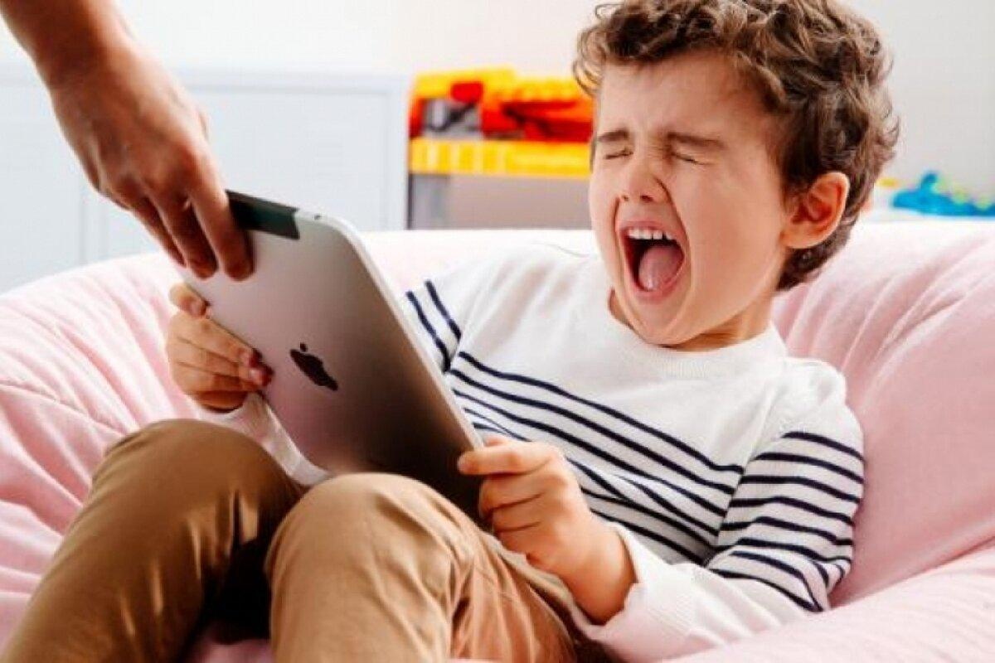
Первый ориентир – это приоткрытый рот, что говорит о нарушении самоконтроля за поведением тела, по причине слабости нервной системы. И второй показатель, который стоит рассматривать как более тяжелое нарушение психики – это высунутый язык во время совершения действия. Например, когда ребёнок жмёт на кнопки своего планшета, когда пишет или, когда рисует или обводит по контуру картинку. Даже незначительное выпадение языка из-за зубов, однозначно показывает, что психике ребёнка нанесён значительный ущерб.
Чем опасны гаджеты?
1. Планшеты и телефоны провоцируют болезни глаз.
- Близорукость. Этот недуг возникает, если ребёнок часто и подолгу играет на планшете, а расстояние от устройства до глаз менее 60 см. К тому же маленькие объекты заставляют очень сильно напрягаться глазные мышцы и даже могут спровоцировать их спазм. Поэтому чем меньше устройство, тем оно опаснее для здоровья глаз.
- Конъюнктивит. Когда ребёнок увлекается, он забывает моргать. Вследствие чего глаза пересыхают, возникает ощущение, как будто в них попал песок. Дети начинают тереть свои глазки не всегда чистыми руками, что и приводит к конъюнктивиту.
2. Чем выше компьютерная зависимость, тем слабее иммунитет.
- Нарушение осанки влечёт за собой проблемы в формировании костно-мышечного скелета ребенка, а также сбой в его системе кровоснабжения. Кстати, именно поэтому дети могут жаловаться на головную боль. Лучший способ избавиться от неё – получить хорошую физическую нагрузку.
- Нарушения ритма дыхания. Зачастую компьютерные игры держат детей в таком напряжении, что они забывают дышать. Недостаток кислорода плохо влияет на многие, если не все функции нашего организма.
Как победить детскую зависимость от компьютерных устройств?
Эту зависимость и побеждать не надо, стоит только вовремя ребёнку показать, что в мире существует много других интересных вещей. А маленьким детям не стоит совать в руки планшет только для того, чтобы он перестал капризничать. У ребёнка обязательно должны быть альтернативные увлечения и лучше, если их будет много. Например, рисование, конструирование, лепка. Только надо найти такие занятия, которые будут доставлять ему удовольствие.
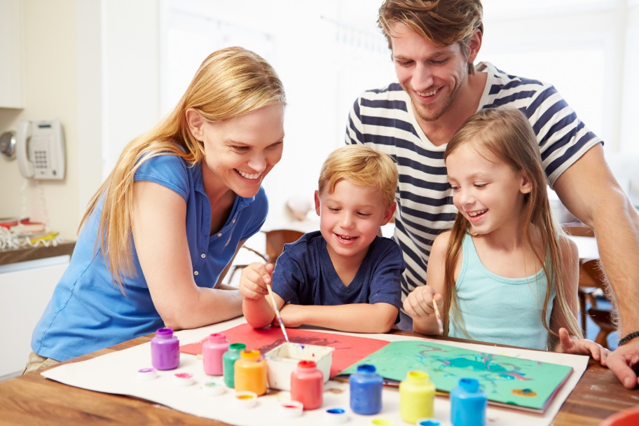
Необходимо всячески поощрять друзей, которые с удовольствием гоняют на велосипедах, роликах, скейтбордах, играют в футбол, волейбол или другие подвижные игры. Родителям надо обязательно подкидывать своим детям интересные игры и идеи совместного времяпрепровождения.
Быть примером для своих детей. Не хвататься за телефон каждую свободную минутку, чтобы посмотреть, что новенького появилось в социальных сетях. А за пару часов до сна вообще выключать и убирать все гаджеты подальше.

Рубрика «Советы педагога»
воспитатель Ионкина Алла Геннадьевна
Роль книги и чтения в жизни ребенка
Формирование читающего ребенка - одна из проблем современности. Детское чтение находится в состояние кризиса. Сейчас большинство детей дошкольного возраста получают информацию из средств массовой информации, интернета, телевизора. Приобщение к чтению детей должно проводиться не только в детском саду на занятиях, сколько в свободной деятельности, и прежде всего в семье.
Почему же родители не читают книг своим детям? В неформальной обстановке как бы между делом нам удалось задать этот вопрос родителям детей. И вот какие ответы мы получили:
- нет времени – почти у всех одна отговорка;
- сами не читают, не любят читать;
- считают чтение книг немодным, гораздо важнее, чтобы ребенок не отставал от других сверстников, чтобы хорошо умел разбираться в телефоне или другом гаджете. У многих родителей — это умение ребенка повод для хвастовства;
- книги занимают много места в квартире. Сейчас какую угодно книгу можно найти в электронном виде.
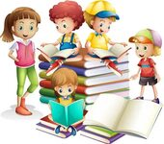
- ребенок не хочет читать, не сидит на месте, постоянно отвлекается.
А ведь причиной этому может быть неправильно подобранная художественная литература, которая не интересна ребенку, не вызывает у него эмоционального отклика или трудна в понимание. Предлагаем вашему вниманию краткий список детских сказок, которая поможет вам подобрать литературу по возрасту:
Рекомендуемая литература для детей от 1 года до 2 лет:
Русские народные сказки: «Курочка Ряба», «Репка» (обр. К. Ушинского); «Как коза избушку построила» (обр. М. Булатова).
Рекомендуемая литература для чтения детям 2-3 года:
Сказки. «Козлятки и волк», обр. К. Ушинского; «Теремок», обр. М. Булатова; «Маша и медведь», обр. М. Булатова.
Рекомендуемая литература для чтения детям 3-4 года
Сказки. «Колобок», обр. К. Ушинского; «Волк и козлята», обр. А. Н. Толстого; «Кот, петух и лиса», обр. М. Боголюбской; «Гуси-лебеди»; «Снегурочка и лиса»; «Бычок — черный бочок, белые копытца», обр. М. Булатова; «Лиса и заяц», обр. В. Даля; «У страха глаза велики», обр. М. Серовой; «Теремок», обр. Е. Чарушина.
Рекомендуемая литература для чтения детям 4-5 лет
Сказки. «Про Иванушку-дурачка», обр. М. Горького; «Война грибов с ягодами», обр. В. Даля; «Сестрица Аленушка и братец Иванушка», обр. Л. Н. Толстого; «Жихарка», обр. И. Карнауховой; «Лисичка-сестричка и волк», обр. М. Булатова; «Зимовье», обр. И. Соколова-Микитова; «Лиса и козел», обр. О. Капицы; «Привередница», «Лиса-лапотница», обр. В. Даля; «Петушок и бобовое зернышко», обр. О, Капицы.
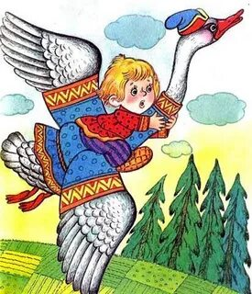
Рекомендуемая литература для чтения детям 5-6 лет
Литературные сказки: Т. Александрова. «Домовенок Кузька» (главы); B. Бианки. «Сова»; Б. Заходер. «Серая звездочка»; А. Пушкин. «Сказка о царе Салтане, о сыне его славном и могучем богатыре Гвидоне Салтановиче л о прекрасной царевне Лебеди»; П. Бажов.
«Серебряное копытце»; Н. Телешов. «Крупеничка»; В. Катаев. «Цветик-семицветик».
Примерные списки произведений для чтения детям 6-7 лет:
А. Пушкин, «Сказка о мертвой царевне и о семи богатырях»; А, Ремизов. «Хлебный голос», «Гуси-лебеди»; К. Паустовский. «Теплый хлеб»; В. Даль. «Старик-годовик»; П. Ершов. «Конек-Горбунок»; К. Ушинский. «Слепая лошадь»; К. Драгунская. «Лекарство от послушности»; И. Соколов-Микитов. «Соль земли»; Г. Скребицкий. «Всяк по-своему». А. Усачев. «Про умную собачку Соню» (главы); Б. Поттер. «Сказка про ДжемаймуНырнивлужу», пер. с англ. И. Токмаковой; М. Эме. «Краски», пер. с фран. И. Кузнецовой.
Как приучить ребенка к чтению? Постараемся наверстать упущенное.
1. Личный пример. Ребенку важно видеть, что взрослые читают книги, журналы, газеты.
2. Право выбора. Вместе с ребёнком выберите одну книгу, которая будет интересна ребенку.
3. Обсуждайте вместе с ребенком прочитанную книгу.

Рубрика «Советы педагога»
воспитатель Максимова Алина Станиславовна

Играем вместе с детьми
Для ребёнка дошкольного возраста игра является ведущей деятельностью, в которой проходит его психическое развитие, формируется личность в целом. Именно в семье он приобретает первоначальный опыт общения. Жизнь взрослых, взаимоотношения между ними, отношение родителей друг к другу, к друзьям, к другим близким, самому ребёнку, отношение к труду, к окружающим предметам интересует детей.
Дети подражают родителям: манере обращаться с окружающими, их поступками, трудовым действиям. И всё это они переносят в свои игры, закрепляя, таким образом, накопленный опыт поведения, формы отношения.
Каждая игра - это общение ребёнка со взрослым, с другими детьми; это школа сотрудничества, в которой он учится и радоваться успеху сверстника, и стойко переносит свои неудачи. Доброжелательность, поддержка, радостная обстановка выдумки и фантазии - только в этом случае наши игры будут полезны для развития ребёнка.

Играйте вместе с малышом! Игры на кухне
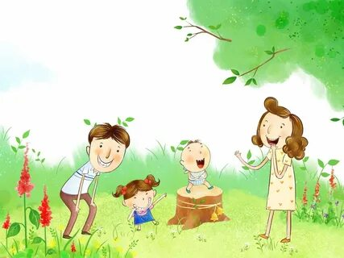
Помощник
Вы заняты приготовлением ужина. Малыш крутится возле Вас. Предложите ему перебрать горох, рис, гречку или пшено. Тем самым он окажет Вам посильную помощь и потренирует свои пальчики.
Угощаю
Давай вспомним вкусные слова и угостим друг друга. Ребёнок называет “вкусное” слово и “кладёт” Вам на ладошку, за тем вы ему и так до тех пор, пока всё не “съедите”.

Игры во время прогулки
- Назвать предмет и сказать, на какой звук начинается слово.
А я вижу машину, первый звук «м» и т.д.Или называть слова из 1-2-3 слогов, можно называть все предметы определенного цвета или формы.

По дороге в детский сад
Я заметил
Давай проверим, кто из нас самый внимательный. Будем называть предметы, мимо которых мы проходим. А еще обязательно укажем - какие они. Вот почтовый ящик – он синий. Я заметил кошку – она пушистая. Ребенок и взрослый могут называть предметы по очереди.
Волшебные очки
Представь, что у нас есть волшебные очки. Когда их надеваешь, то все становится синим (красным, зеленым, желтым и т.п.). Посмотри вокруг в волшебные очки, какого цвета все стало, скажи : красные сапоги, мяч – красный, красный дом, красная машина, красное пальто и т.п.
Играем дома
Назови ласково
Игра с размерами предметов может быть проведена в варианте «уменьшительное слово»: диван – диванчик, стол – столик с обязательной демонстрацией предметов.
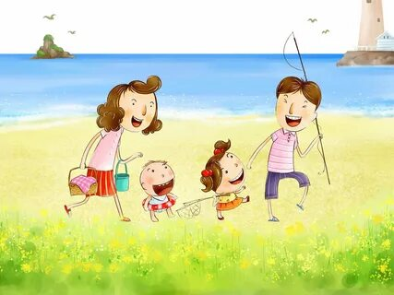
Один-много
При игре по определению количества предметов в начальном варианте лучше использовать сочетание понятий «один – много»: один карандаш – много карандашей, одна вилка – много вилок.
Веселые рифмы
Играющие должны подобрать к словам рифмы.

Рубрика «Советы педагога»
воспитатель Переплетчикова Анна Эдуардовна

Как воспитать у ребенка дошкольника гуманные чувства

Одной из главных задач нравственного воспитания является воспитание человека, который будет любить людей.
«Возлюби ближнего своего, как себя самого». Это правило дети должны знать, начиная с дошкольного детства.
Гуманные чувства у дошкольника воспитываются в первую очередь на основе эмпатии – это умение поставить себя на место другого, представить его чувства, переживания.
Методы гуманного воспитания детей.
1. Самым действенным методом воспитания гуманных чувств – является действенная любовь к самому ребёнку. Например: ласка, добрые слова, поглаживания.
2. Второй метод - похвала за доброе отношение ребёнка к растениям, животным, другим детям, взрослым.
3. Третий метод – никогда нельзя оставлять без внимания отрицательные эмоции, действия по отношению к другим детям, родителям, животным и т.д. Работу эту надо проводить с раннего возраста.
4. В младшем дошкольном возрасте главным методом является – пример взрослого. Например: ребёнок увидит, что вы жалеете другого ребёнка, который плачет, успокаиваете его, и в следующий раз сам пожалеет товарища.
5. Действенным методом воспитания гуманных чувств во всех возрастных группах является упражнение в гуманных поступках, чаще всего по напоминанию и в совместной деятельности с взрослым. Например: «Леночка, посмотри, Саша упал и ушиб коленку, давай его пожалеем».
6. В средней группе дети легко считывают с лица эмоции и определяют состояние человека, поэтому помимо жизненных ситуаций нужно проводить с ними мимические упражнения («грустный», «обиделся», «бедный», «несчастный» и т.д.). Например: взрослый предлагает детям показать, какими они бывают, когда им грустно или обидно. Если ребёнок не знает как изобразить эмоцию, то можно показать картинку (например: зайчик плачет, его выгнала лиса из домика). Можно использовать пиктограммы. Детям, глядя на пиктограммы, предлагают определить причину такого настроения и как можно помочь. Это очень полезный метод, так как ребёнок учится делать выбор гуманных поступков, пусть даже в воображаемой ситуации.
7. Чтение и анализ художественной литературы. Например: рассказы Осеевой «Синие листья», «Печенье»; Толстой «Косточка».
8. Проведение этических бесед на тему жизненных ситуаций. Например: ребёнок мимо прошёл и пнул другого ребёнка. Это хорошо или плохо? Как чувствовал себя ребёнок, которого пнули? А теперь, Дима подумай, какого тебе будет, если мимо тебя пройдёт более сильный мальчик и пнёт тебя? «Не делай другим того, чего не желаешь себе».
Существует три стадии формирования гуманного отношения к людям:
Первая стадия: в младшем возрасте «Ему плохо, мне его жалко».
Вторая стадия: в средней группе «Ему плохо, я так не хочу. То есть в этом возрасте у детей развивается эмпатия и зарождается понимание заповеди: «Относись к другим так, как бы ты хотел, чтобы относились к тебе».
Третья стадия: в старшем дошкольном возрасте «Ему плохо, я хочу ему помочь». Именно в этом возрасте дети начинают понимать смысл добрых взаимоотношений.
Итак, воспитывая гуманные чувства и взаимоотношения, мы должны очень внимательно подбирать методы, которые будут воспитывать все нравственные стороны. Это нравственное сознание (знание правил), нравственные чувства (благодарность, сопереживание и т.д.), нравственные поступки (уступить место бабушке в автобусе и т.д.), нравственные мотивы (Зачем? Она старенькая, ей тяжело стоять).
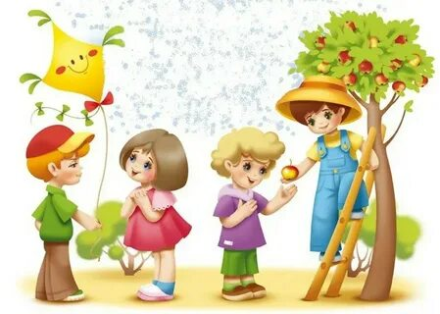

Зиму провожаем, весну встречаем!
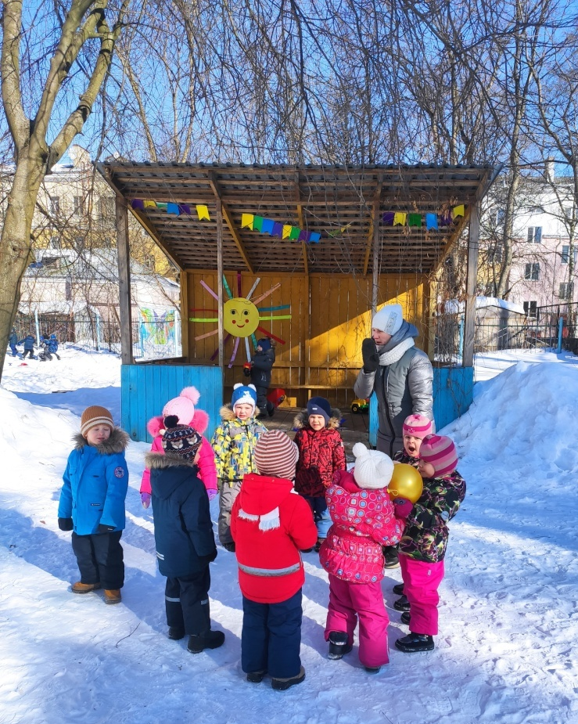
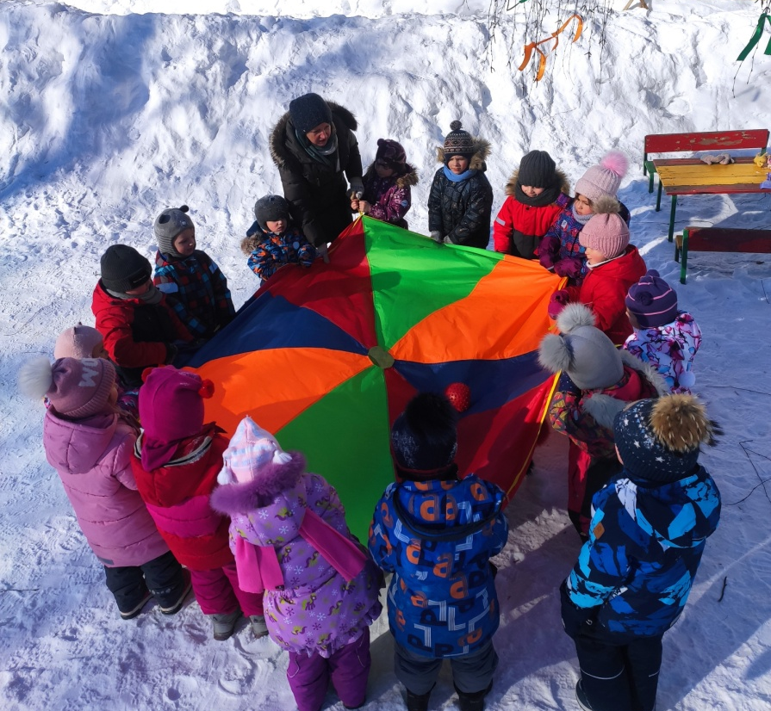
Масленица – веселье, забавы, угощенье, чай из самовара и много радости!
